执行结果：
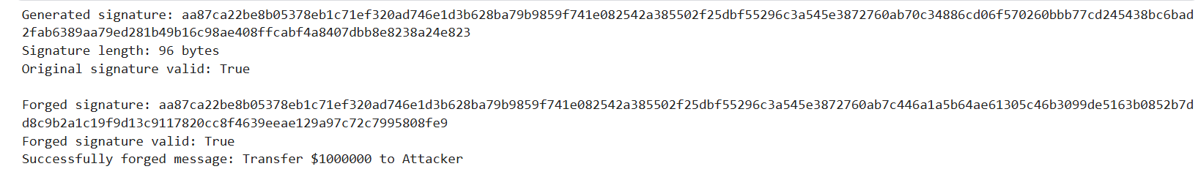
算法原理：
1. 签名函数固定使用 k=1，而非密码学安全随机数
2. 这使得签名方程简化为: s = e + d·r (mod n)
3. 攻击者可以从一个签名推导出 d·r = s - e (mod n)
4. 对于新消息，攻击者可以计算 s' = e_target + d·r (mod n)
5. 由于r值不变（由固定k决定），(r, s')构成有效签名

